ЗАХІД КУРАТОРА

КОВАЛЬОВОЇ ВАЛЕНТИНИ ІВАНІВНИ
доцента кафедри клінічної лабораторної діагностики

Відвідування заходу Свято футболу - матч «МЕТАЛІСТ 1925» - РУХ (Вuннuкu),

Відповідальна особи – доц. Ковальова В.І.
Дата заходу – 05.05.2019 р.
Місце проведення – (Стадіон «Металіст», вул. Плеханівська, 65, початок матчу о 18.00).
Контингент – студенти спеціальності «Технології медичної діагностики та лікування».

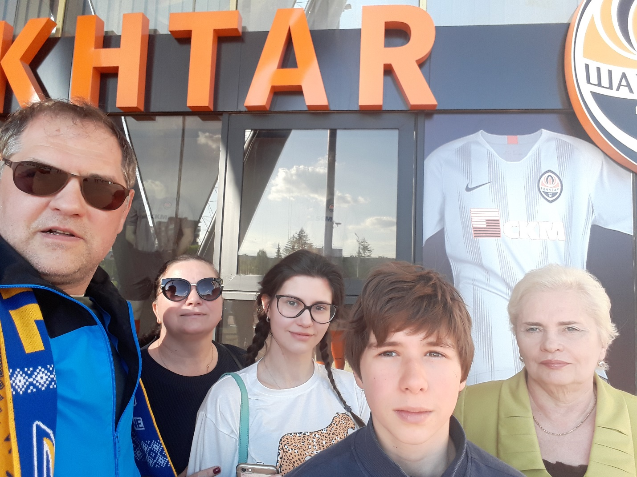
На фото: вболіваємо дружньою сім’єю НФаУ за рідну команду «Металіст 1925»!

Зав. каф. клінічної
лабораторної діагностики,
д. біол. наук Єрьоменко Р.Ф.

